**LATVIJAS BIOZINĀTŅU UN TEHNOLOĢIJU UNIVERSITĀTE**

**Informācijas tehnoloģiju fakultāte**

**Datoru sistēmu katedra**

**TOMS VECKĀGANS**

**Vides dizainera mājaslapa**

**Kursa darbs priekšmetā “WWW Tehnoloģijas”**

|  |  |  |
| --- | --- | --- |
| **Darba vadītājs:** |  | Mg.sc.ing. I. Viļumsone |
|  | *paraksts, datums* |  |
| **Darba izpildītājs:** |  | Matr. Nr. IT23069 T. Veckāgans |
|  | *paraksts, datums* |  |

**Jelgava 2024**

**SATURS**

IEVADS 3

DEFINĪCIJAS UN SAĪSINĀJUMI 4

1. Pamatdaļa 5

1.1 Esošās situācijas analīze 5

1.2 Dizaina valoda 6

2. Izvelētas tehnoloģijas 7

2.1 Microsoft visual studio 2022 7

2.2 Microsoft visual studio code 7

2.3 XAMPP lokālais serveris 7

2.4 Github 7

2.5 uiverse.io 7

2.6 Bootstrap 8

3. MĀJASLAPAS IZSTRĀDE 9

3.1 Izstrādes process 9

3.2 Mājaslapas mērķis 9

3.3 Sadaļu raksturojums 9

3.3.1 Index.html 10

3.3.2 about.html 12

3.3.3 projects.html 14

3.3.4 Contacts.html 15

4. Secinājumi un priekšlikiumi 16

5. IZMANTOTIE AVOTI 17

# IEVADS

Galvenais mērķis ir izrādīt visus izveidotos darbus, kā arī nedaudz pastāstīt par pašu disaineri un viņas dzīvi. Mājaslapa veidota ar HTML, CSS, SCSS un JS, lai nodrošinātu modernu un labi izvedotu izskatu.

Šīs mājaslapas galvenie uzdevumi ir:

* Izsniegt informāciju par dizaneri.
* Izveidot projektu un darbu izstādi.
* Apkopot projektus ar projekta informāciju.
* Nodrošināt aktuālu kontakta informāciju.

Kursa darbā izveidotā mājaslapa tika veidota pamatojoties uz dizainera nosacijumiem un specifiskajiem dizainu principiem. Dizains tika mainīts un pielabots vairākas reizes pēc vides dizainera nosacijumiem un idejām.

Dizanera mājaslapas elementi, tās izstrāde un funkcijas tiek iedziļināti aprakstītas un izskaidrots, kā nonāca līdz mājaslapas izstrādes gala beigām. Aprakstīts ir nepieciesāmo rīku izmantošana, sasaistīšana ar kodu un mājaslapu, kā arī tās ārējos elementus.

# DEFINĪCIJAS UN SAĪSINĀJUMI

|  |  |
| --- | --- |
| Definīcija | Atšifrējums |
| HTML | Atzīmēšanas valoda tīmekļa lapu struktūras veidošanai. |
| CSS | Valoda, kas tiek izmantota, lai aprakstītu HTML dokumentu izskatu un noformējumu |
| SCSS | Sassy Cascading Style Sheets – CSS pēcprocesors ar kura palīdzību var definēt mainīgos un veikt vairākas specifiskas funkcijas. |
| JS | Programmēšanas valoda, kas nodrošina paplašinātas iespējas prieks mājaslapas izstrādes. |
| xampp live reload | Lokālā servera funkcija, kas automātiski atjauno lapas saturu, katur reizi ka kods teik rediģēts. |
| Gradients | Krāsu pāreja no vienas uz otras vai arī vairākām citām krāsām. Izvēlētās krāsas tiek sadalītas divās vai vairākās vietās un starp krāsām tiek ievietotas krāsu pārējas. |
| <Section> | Html elements, kas sagrupē vairākus elementus kopā vienā. |
| onepage | Majaslapas stils, kas satur vairākas sadaļas, kuras varētu būt savas lapas, bet tiek savienotas vienā lapā vertikālā veidā. |

# Pamatdaļa

Mūsdienās, jauniem vides dizaineriem ir grūti parādīt sevi un izrādīt savus darbus, jo šo darbu ir ļoti daudz un tie tiek izmētāti visur apkārt. Tāpēc šī mājaslapa ir domāta, kā savienojums starp publiku un vides dizaineri. Mājaslapa piedāvātu iepazīt konkrētās vides dizanera dzīves stāstu un personalizēto stilu, kā arī apskatīt izveidotos vides un dizaina projektus, konceptus un darbus.

Mājaslapas koncepts un ideja jau ir vairākus gadus bijis klientam izdomāts un definēts, bet nekad nebija iespēja šīs tīmekļa vietnes konceptu realizēt un pārtaisīt uz realitāti. Ar laiku idejas par vides dizaina nozīmi un tā ietekmi uz cilvēku dzīves kvalitāti un vidi kopumā tikai ir kļuvušas aktuālākas, un tam ir bijusi būtiska ietekme uz tās realizēšanu.

## Esošās situācijas analīze

Lai veiktu šīs mājaslapas izveidi, disaineris iedeva sava portfolio Canvas[1] nodalijumu, kurā darbi jau ir apkopoti vairākos apakškategorijās. Šīs ir labs iesākums prieks mājaslapas prototipa un tiek izmantots lai ievietotu jau izveidotos darbus kā paraugus. Daži darbi ir jau aprastīti un ir dotas vairākas bildes. Ar šīm bildēm varētu izveidot karuseļa tipa pāreju lai parādītu katru bildi projektam. Esošais teksts bus nepieciešams paplašināt un uzlabot lai būtu labāka informācija un stāstijums.

Klients ir iedevis aprakstu ko vēlās ievietot “par sevi” lapā un vēlas izveidot laika līniju ar mācību un darba pieredzi, kā arī vairākas bildes ko vēlās ievietot kā mini galeriju. Teksts ir apjomīgs un satur vairākus virsrakstus un izceltās daļas ieskaitot arī sarakstu ar aizzīmēm.

## Dizaina valoda

Visai lapai ir dota gradienta nokrāsa, kā fons pašām sadaļām un navigacijas līnijai. Šim fonam ir nestandarta krāsas, kuras netiek daudz redzētas citās mājaslapās, bet ļoti labi izceļ ārā pārējās dizania elementa daļas un informācijas blokus.

Priekš pogām, virsrakstiem un izcelšanas elementiem tiek izmantota viena konkrēta gaiši zilā krāsa, kas ir domāta kā “gaišā” puse no lapas. Klients nolūkā tas ir domāts tā lai gaiša krāsa iekrīt vairāk acīs, kad fona gradients paliek tumšāks, liekot mājaslapas apmeklētāja acīm dabiski nonākt uz šiem virsrakstiem vai izceltajiem elementiem.

Citām daļām ir dzeltenīga krāsa, lai parādītu cilvēkiem aktīvo sadaļu vai aktuālo informāciju par konkrēto lapu.

|  |  |
| --- | --- |
| Krāsas nosaukums un izmantojums | Krāsa |
| Gradients no #007bb8 lidz #800080  Fons aizmugrei un navigacijas linijai |  |
| #ffd700  Aktīvie elementi |  |
| #007bb8  Izceltie elementi |  |

1.tabula. Krāsu tabula

# Izvelētas tehnoloģijas

Lai šo mājaslapu izstrādātu tika izmantotas vairākas tehnologijas, kas atviegloja darba veikšanu un paātrināja darba izpildi un gala produkta uzglabāšanu.

## Microsoft visual studio 2022

Pirmais koda redaktors, kurš tika izmantots majaslapas veidošanas laikā. Pateicoties tās vairākām iebūvētajām funkcijam un ārējiem paplašinājumiem, majaslapas saglabāšana un veidošana bija ātra un efektīva. Tapēc ka darbs tika sadalīts un veidots vairākās ierīcēs, tapēc šī programma nebija izmatota visu laiku.

## Microsoft visual studio code

Otrais koda redaktors, kurš tika izmantots vairākas reizes projekta izstrādes laikā. Tika izmantota kā “pārvietojamā” versija, kad projekts tika pildīts uz citām ierīcēm, kur nebija Microsoft visual studio 2022 iespējams izmantot. Tika pielietoti paplašinājumi, kuri palīdzēja izstrādāt SCSS koda daļu.

## XAMPP lokālais serveris

Lokalais serveris priekš ātras un efektīvas darba izstrādes. Izmantoja, lai varētu redzēt, kā majaslapa strādātu uz aktīva servera un vai tas neraisītu problēmas starp ierīcēm un tās versijām. Galvenā finkcija bija xampp live reload, lai varētu redzēt, kā majaslapa mainās, kamēr kods tiek redigēts.

## Github

Mājaslapa, kurā tiek uzglabāta veidotā prokejta kods un tā elementi. Github piedāvā vairākas uzglabāsanas iespējas, kā arī vieglu un ātru koda saglabāsanu uz vairākām ierīcēm vienlaikus.

## uiverse.io

Mājaslapa, kurā atrodās biblotēka ar vairākiem tūkstošiem lietotāju saskarsnes elementiem. Visi šie elementi ir atvērti un pirmkodu drīkst lietot savām vajadzībām. Projektā tiek pielietoti vairāki šādi elementi, kuri ir modificēti un mainīti lai pielāgotu priekš nepieciešamās sadaļas.

## Bootstrap

Dizaina un html elementu biblotēka ar ļoti daudz pielietojumiem. Šī biblotēka ir piesaistīta kopā ar majaslapu un tiek pielietota vairākas reizes dizaina viedošanas laikā.

# MĀJASLAPAS IZSTRĀDE

## Izstrādes process

Veidojot mājaslapu un tās elementus, visas sadaļas tika sadalītas izmantojot <section> elementu, lai varētu veidot vairākas daļas vienā lapā. Sekcijas ir domātas kā daļas kuras satur galvenos stila elementus un tās izvietojumus, bet atļauj nākošajiem elementiem viņus mainīt un pārņemt, ja ir vajadzība. Pēc sekcijas tiek izmantoti vairāki citi elementi, kuri maninās katrai sekcijai. Starp sekcijām tiek ievietots automatiskā atstarpe starpā, lai izskatītos labāk.

Veidošanas laikā vairākas reizies ieviesos pie klienta, lai pajautātu jautājumus un noskaidotu vairak informaciju par noteikto dizaina elementu vai nepieciesamo teksta/bildes saturu. Klients vairākas reizes gribēja mainīt dizaina elementus un krāsas, teksta saturu un bilžu izmērus un izvietojumus. Pašai titula lapai vēlējās kautko spilgtāku un acīm piesaistošāku elementu, kuru ļāvā brīvi izvēlēties. Šo elementa daļu izdomāju izmantot no uiverse.io majaslapas, kuru stipi modificēju un pamaniju, lai vairāk pielāgotos majaslapas dizainam un tematam.

## Mājaslapas mērķis

Galvenais mērķis veidojot šo mājaslapu bija izveidot unikālu mājaslapu pēc nestandarta dizaina veidiem, iesaistot klientu katrā gajienā. Kautvai šis process bija lēns un laika ietilpīgs beigās viss nepieciešamais tika sasniegts un klients ir apmierināts ar gala izskatu.

Mērķa auditorija ir cilvēki kuri ir ieinteresēti vides dizainera darbos un vēlās uzzināt vairāk par šo konkrēto dizaineri un aplūkot viņās dzīves stāstu. Šie cilvēki var aplūkot šos darbus un uzzināt vairāk par tiem. Otra mērķa auditorija ir iespējamo klientu piesaistošais elements, lai šis klients varētu apstīties dizainera portfolio un izdomāt vai vēlās strādāt kopā ar šo konkrēto dizaineri.

## Sadaļu raksturojums

Galvenās dizainera mājaslapas sadaļas ir norādītas navigācijas līnijā.

Tās satur:

* Sākumlapa;
* Par mani;
* Projekti;
* Sazinies ar mani.

Šīs četras lapas ir galvenās, kuras noved lietotāju uz pārējām lapām, piemēram konkrēta projekta sadaļu.

### Index.html

Index lapa ir pati pirmā lapa kas atverās, kad klients ienāk mājaslapā. Tā ir galvenā sakuma lapa, kurā atrodās ievada teksts un novades uz pārējām lapas daļām. Lapa veidota “onepage” stilā, kur ir salimētas vairākas daļas kopā vienā

Šajā lapā atrodās 4 galvenās sadaļas. Pašā sākumā ir sveicinošais teksts ar unikālo dizaina elementu.

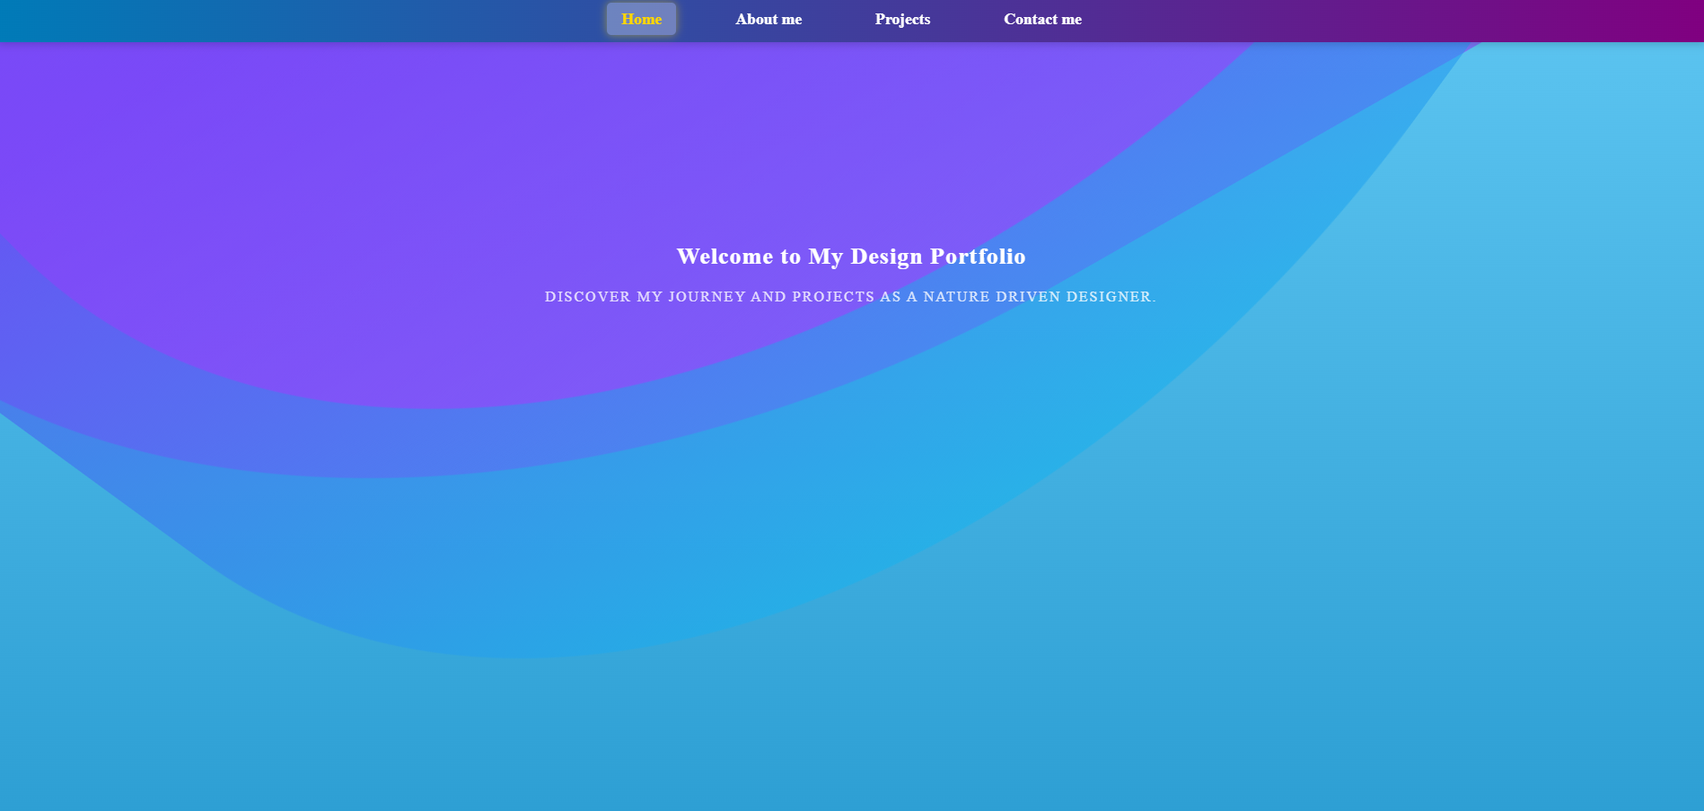

1. Sakumlapas augšpuse.

Šis eliments ir vairākas rotējošas figūras, kuras rotē ap savu asi savādākos atrumos un krāsās. Šīs krāsas var apvienoties un veidot tumšaku krāsu, ja šie objekti pārklājās. Teksta izcelšanai nav jēgas, jo tas ir vienīgais elements izņemot dizaina elementu, tapēc acīm ir naturāli jānonāk lidz šim tekstam sekojot dizaina elementam.

Nākošais elements ir par mani novirzošā sadaļa ar vienu bildi blakus teksta sadaļai.

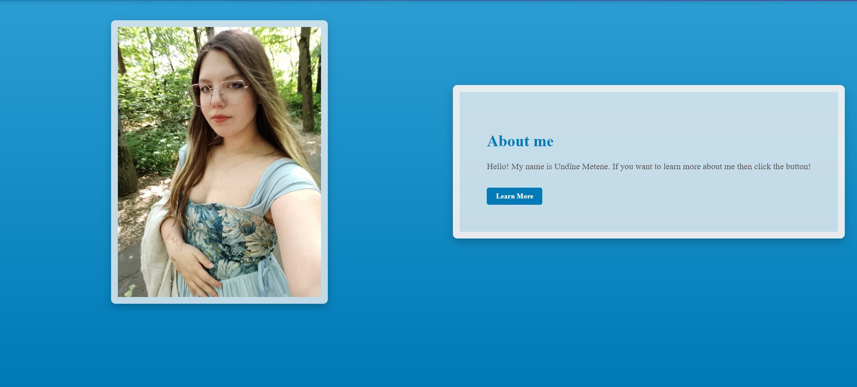

1. Sakumlapas par mani sadaļa.

Ši sadaļa ir domāta ka ievads uz par mani lapu. Teksta daļa satur virsrakstu, kurš ir domāts piesastīt skatu tieši uz šo teksta bloku ar ievadtekstu un pogu uz īsto par mani lapu. Blakus bilde ir domāta kā vizuālais elements, lai varētu saprast ka šajā sadaļa ir runāts tieši par personu.

Pēc par mani sekcijas ir projektu sekcija ar līdzīgu dizainu pagājušajā sekcijā.

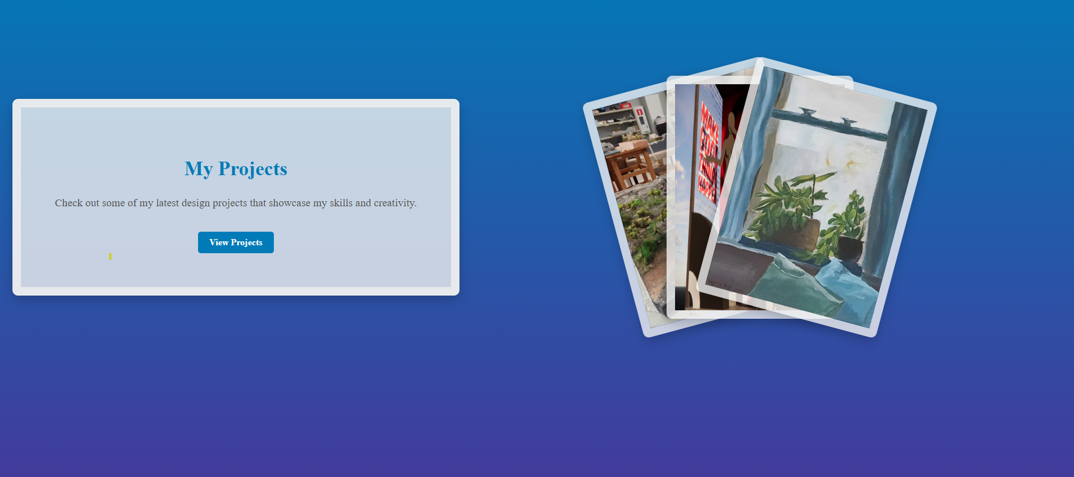

1. Sākumlapas projektu sadaļa.

Salīdzinot ar par mani sekciju var ievērot ka šajā sekcijā bildes ar teksta bloku ir apmaiītas ar vietām. Bildēs ir parādīti makslas darbi un projekti, lai norādītu ka šī sadaļa runās par projekiem un mākslas darbiem. Bildes ir vairākas un paslēptas viena aiz otras, lai veidotu tādu kā polaroida kameras foto dizainu.

Pēdējā lapa ir kontakta lapa, kura noved lietotāju uz kontaktu informācijas lapu.  
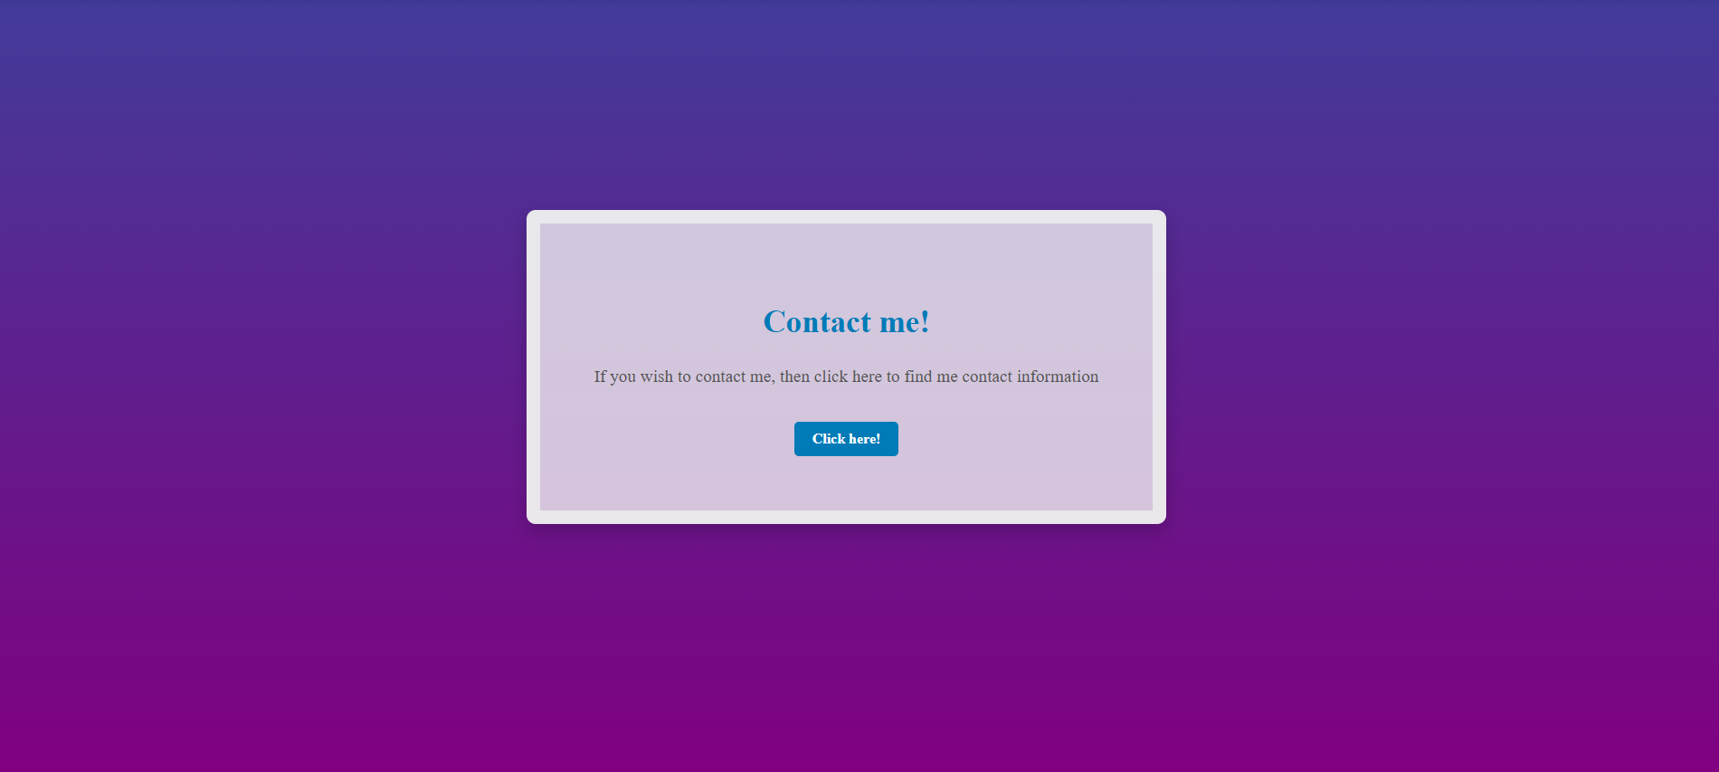

1. Sākumlapas kontaktu sadaļa.

Teksta bloks ir centrēts un ir vienīgais elements. Klients izvēlējās pēdēja sadaļā neko neivietot, lai lietotājs naturāli saprastu, ka šī ir pēdēja sadaļa. Gradienta krāsas fons ir lietots kā dabisks apstāšanās punkts, jo kad krāsa straujāk sāk mainīties uz citu, cilvēks ir uzdrošināts apstāties.

### about.html

about me vai “par mani” lapa satur informāciju un stāstu par konkrēto dizaineri. Dizains ir līdzīgs sakumlapas izvietojumam, bet ir konkrētas lietas kuras tika mainītas, lai katra sadaļa par mani lapā izskatītos labāk. Šī lapa ir sadalīta 3 konkrētās daļās.

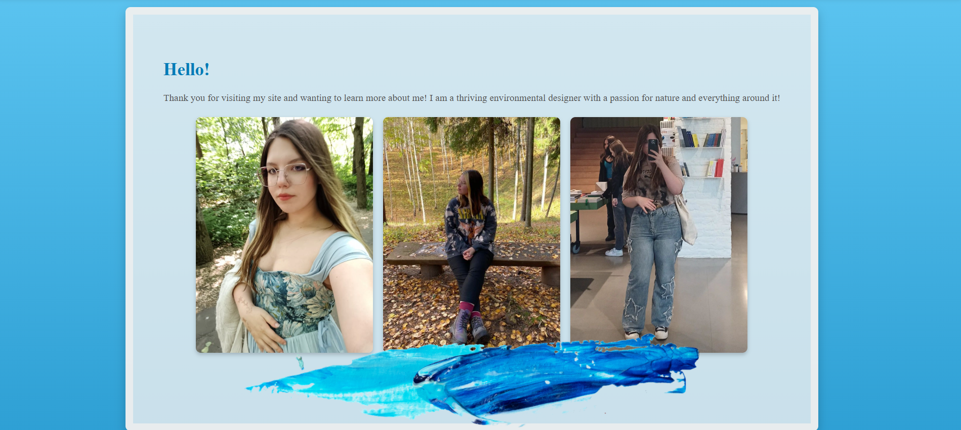

1. Par mani pirmā daļa.

Pašā augšā ir dizanera īsais pateicības teikums, par to ka lietotājs apmeklēja šo majaslapu un vēlās uzzināt vairāk par dizaineri. Zem teksta ir trīs bildes, kuras atrodās viena otrai blakus. Bildēm ir animācija uzbraucot virsū ar pelīti, tad bilde palielinās. Bilžu apakšā ir velviena dizaina bilde, kura iet pāri visām pārējam bildēm. Šī bilde ir gleznošanas krāsa, kura ir izsmērēta horizontāli pāri un nedaudz aizsedz pārējo bilžu apakšas.

Nākošā sadaļa ir laika josla, kura parāda dizainera mācību un darba pieredzi.

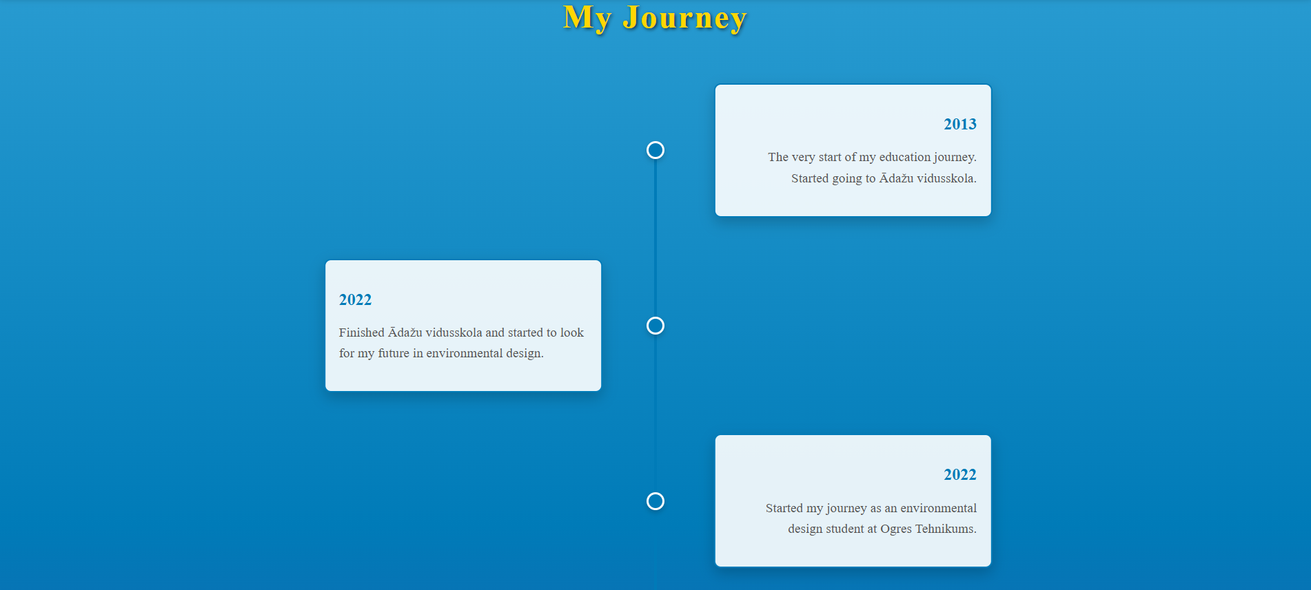

1. Par mani otrā daļa.

Laika joslai katra otrā sadaļa ir novietota kreisajā pusē, kamēr pārējās ir labajā pusē. Pa vidu iet zila līnija ar punktiņiem pa vidu pie katrs sadaļas. Kopā ir 4 sadaļas, kurās ir gadaskaitlis, kur ir izcelts un neliels teksts, kurs paskaidro kaš sajā gadā notika. Laikalīnijas punktiem ir animācijas uzbraucot virsu ar pelīti, tad šis punktiņs palielināsies nedaudz.

Pēdēļa sadaļa ir informatīvā daļa par dizainera dzīvi un stāstu.

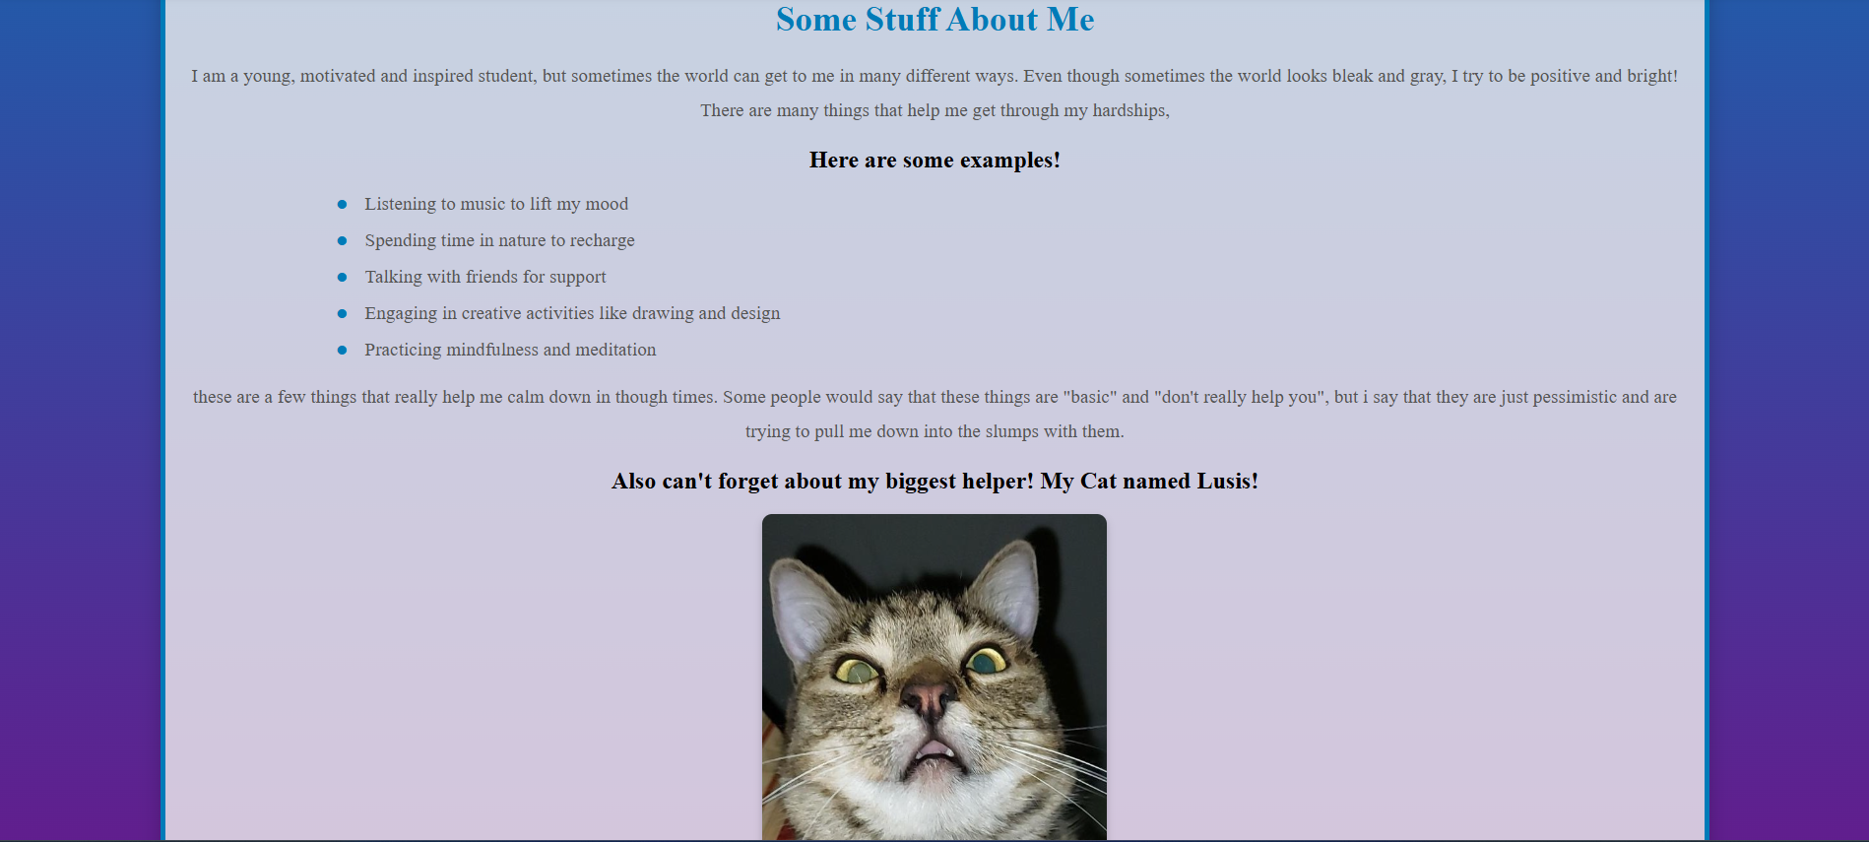

1. Par mani trešā daļa.

Sadaļā ir iekļauta bilde un daudz teksts ar 4 savādākiem noformējumiem

1. Galvenais virsraksts, ar zilo krāsu un izcelto tekstu.
2. Parastais teksts ar pelēku krāsu.
3. Apakšvirsraksts, ar melno krāsu un treknrakstu.
4. aizzīmju saraksts, kurš izskatās kā parastais teksts, bet ir pievienota aizzīme priekšā.

Pašai sadaļai apkārt ir gaiši zils rāmītis, kurs savienojās ar iepriekšējas daļas laika līniju.

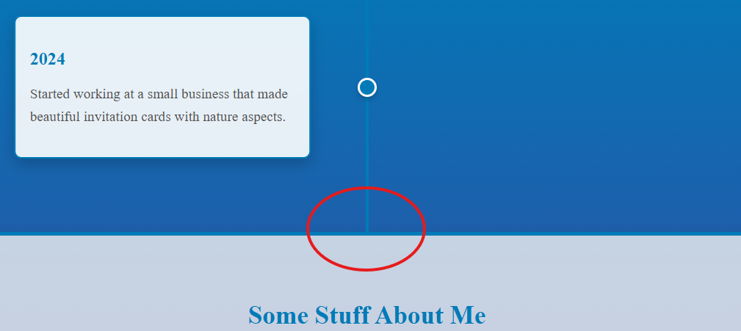

1. Par mani daļas savienojums

### projects.html

Pojects sadaļā var apskatīt visus ievietotos projektus un informāciju par tiem. Lapā atrodās vairākas “kartiņas” ar informāciju un priekšskatījuma bildi priekš vieglas navigācijas. Katrai kartiņai ir priekšškatījuma bilde, virsraksts, apakšraksts un poga, kura noved līdz projekta sadaļai.

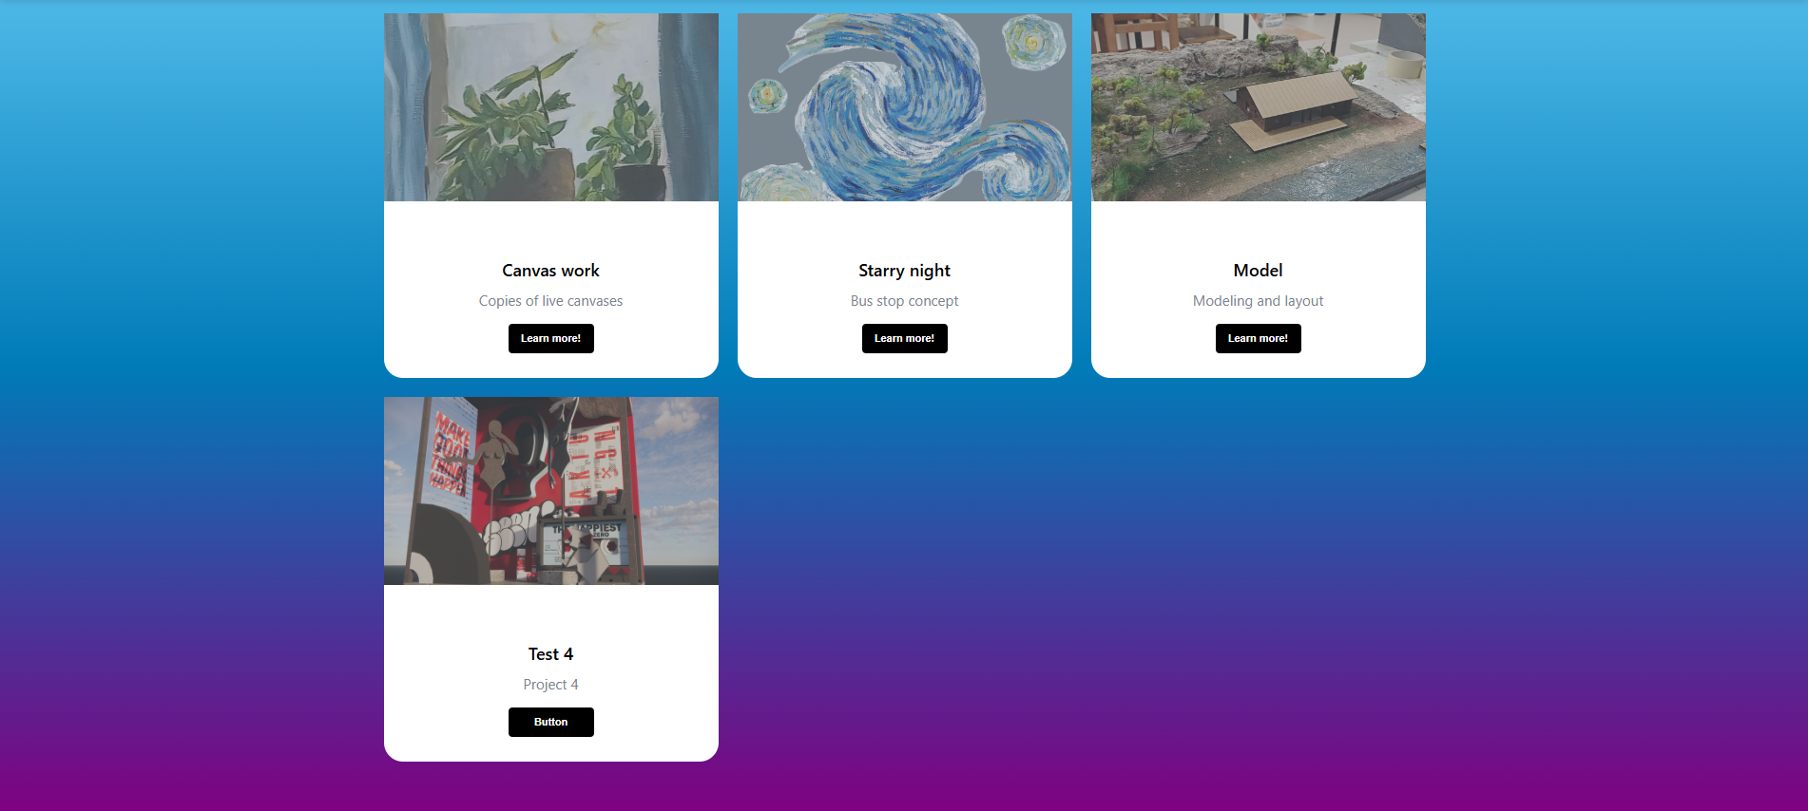

1. Projekta sadaļa

### Contacts.html

Kontaktu sadaļā piedāvā vairākas dazādas iespējas priekš sazināšanās iespējām ar dizaineri. Viena opcija ir teksta veidā dota informācija, kurā ir dota informācija par ē-pastu un telefona nummuru. Otrā opcija ir 4 dinamiskās pogas, kurām ir animācijas un noved lietotāju uz dizainera sociālajām mēdijām. Ikonas preiks pogām ir veidotas ar path palīdzību, lai izvedotu konkrētās mēdijas logo. Trešā opcija ir iekšēja ziņas nosūtijums ar ievadlaukiem. Lietotājs ievada savu vārdu, uzvārdu, ē-pastu un īsziņu un var nosūtīt tālāk šo ziņu līdz dizainerei, kur viņa šo īsziņu var apstīties un izlasīt.

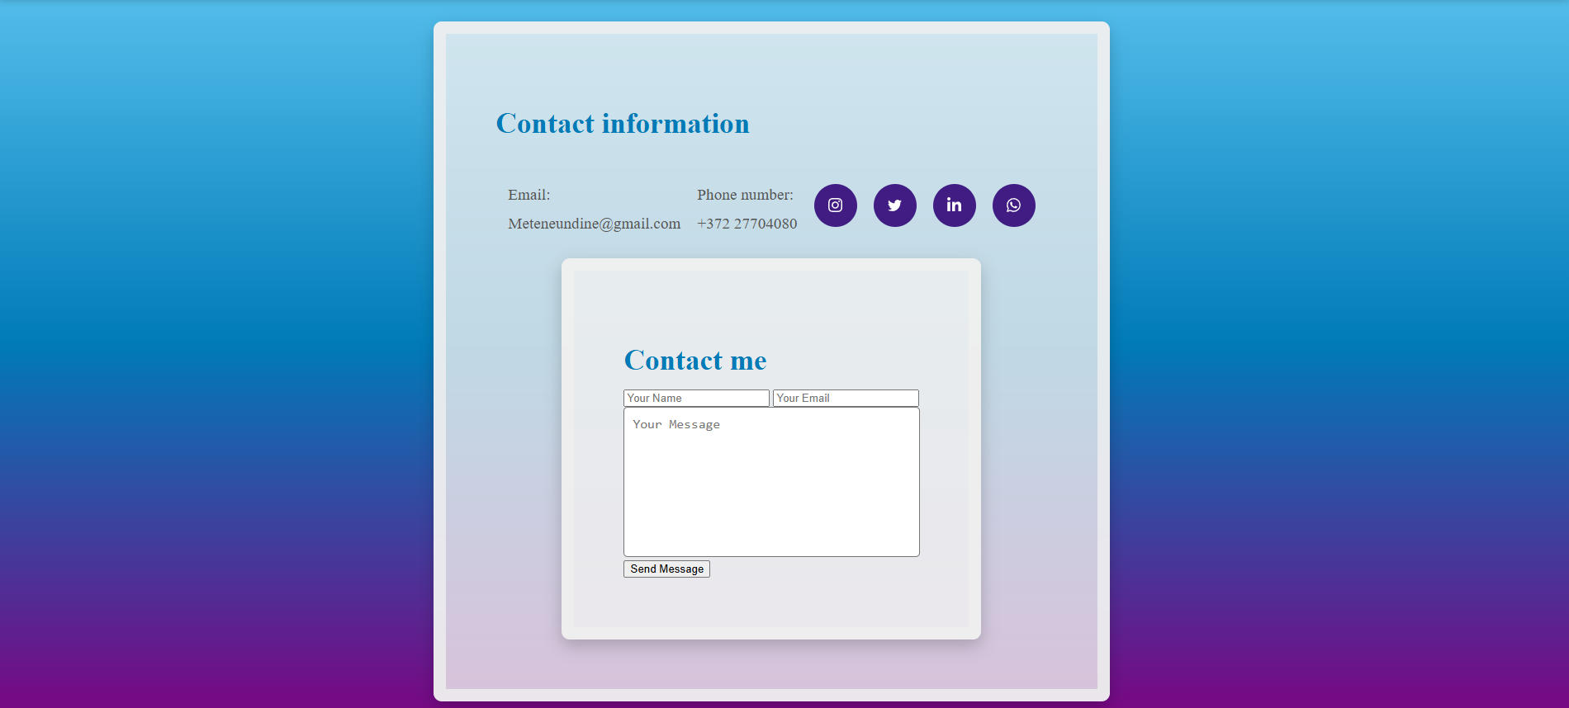

1. kontaktu sadaļa

# Secinājumi un priekšlikiumi

Lai gan mājaslapa ir labā stādijā, darba autors un dizainers domā, ka mājaslapa nav gatava publicēšanai un pielietošanai katur dienu lietošanai. Mājaslapai nav pievienotas vairākas funkcijas, kur būtu nepieciešama datubāzu izveide un integrācija. Pāslaik tas nav darīts dēļ vairākiem iemesliem un nosacijumiem projekta izstrādes laikā.

SASS pievienošana un integrēšana ar esošo css datu failu ir laiku aizņemoša un veicina vairākas citas problēmas. Galveno CSS failu un SASS datu failu vajadzēja atdalīt, jo izraisītās problēmas bija pārāk laiku ietilpošas un veidoja dublikātus kodā.

Uiverse.io dotie dizaini ir labi modificējami un pielieotjami jebkurā mājaslapas izveidē, bet ar šīm koda daļām nedrīkst aizrauties, jo daudzi no šiem kodiem aizņem vairākas simtiem CSS līnijas, kuras kopumā uzkrājas un viedo apjomīgu css datu failu.

# IZMANTOTIE AVOTI

1. Canvas, “Portfolio izveidojums” [Tiešsaistē]. Pieejams: https://www.canva.com/design/DAFlH-zTrMs/w-09Fr4zJ44U8IVKtZmX-A/edit [Apskatīts: 20-11-2024].
2. Uiverse, “elementu biblotēka” [Tiešsaistē]. Pieejams: https://uiverse.io [Apskatīts: 26-11-2024].
3. W3schools “web koda izstrādes palīdzības majaslapa” [Tiešsaistē]. https://www.w3schools.com [Apskatīts: 12-12-2024].
4. Github “autora pagājušais darbs un tā elementi, kuri tika izmantoti” [Tiešsaistē]. https://github.com/Tomssky/Projekts-Kalni [Apskatīts: 06-01-2025].